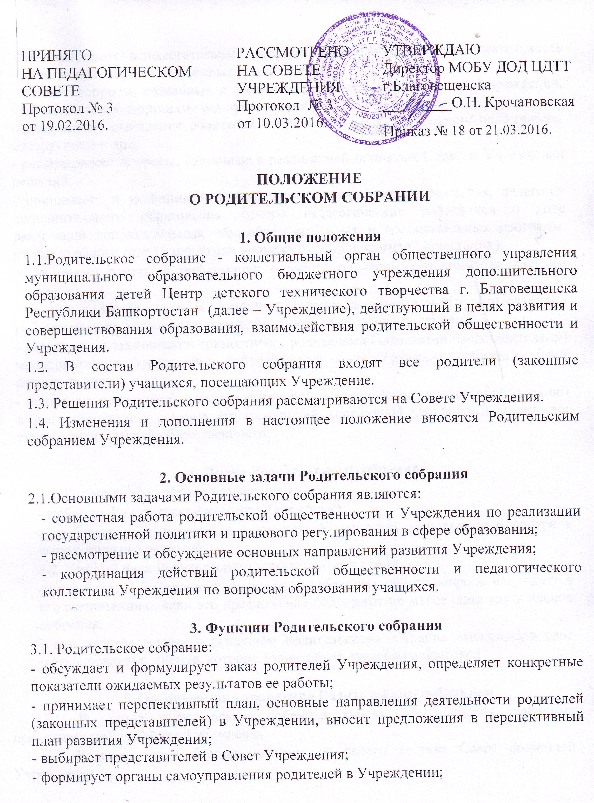

- рассматривает вспомогательные документы, регламентирующие деятельность ответственных и уполномоченных родителями лиц;
- решает вопросы, связанные с участием родителей в управлении Учреждении, взаимодействием с органами самоуправления педагогов и учащихся;
- высказывает отношение родителей к принимаемым в Учреждении положениям, инструкциям и др.;
- рассматривает вопросы, связанные с реализацией принятых Советом Учреждения решений;
- принимает и заслушивает информацию руководителя Учреждения, педагогов дополнительного образования, отчеты педагогических работников о ходе реализации дополнительных общеобразовательных и воспитательных программ, итогах учебного года (в том числе промежуточных и итоговой аттестации);
-заслушивает отчеты и информации о работе родительского комитета, дает им оценку;
- решает вопросы оказания помощи педагогам дополнительного образования в работе с детьми девиантного поведения и неблагополучными семьями;
- участвует в планировании совместных с родителями (законными представителями) мероприятий в Учреждении (объединении) – родительских собраний, Дней открытых дверей и др.;
- принимает решение об оказании посильной помощи Учреждению (объединению) в благоустройстве и ремонту его помещений, спортивной площадки и территории силами родительской общественности.

4. Права Родительского собрания
4.1. Родительское собрание имеет право:
- выбирать Родительский комитет Учреждения;
- требовать у Родительского комитета Учреждения выполнения и контроля выполнения его решений.
4.2. Каждый член Родительского комитета имеет право:
- потребовать обсуждения Родительским собранием любого вопроса, входящего в его компетенцию, если это предложение поддержит не менее одно трети членов собрания;
- при несогласовании с решением Родительского собрания высказывать свое мотивированное мнение, которое должно быть занесено в протокол.

5. Организация управления Родительским собранием
5.1. В состав родительского собрания входят все родители (законные представители) учащихся Учреждения.
5.2. Родительское собрание избирает из своего состава Совет родителей Учреждения.
5.3. Для ведения заседаний Родительское собрание из своего состава выбирает председателя и секретаря сроком на 1 учебный год.
5.4. В необходимых случаях на заседания Родительского собрания приглашаются участники отношений в сфере образования (педагогические и другие работники Учреждения, представители общественных организаций, учреждений, родители, представители Учредителя). Необходимость их приглашения определяется председателем Совета родителей Учреждения.
5.5. Общее Родительское собрание ведет руководитель Учреждения совместно с председателем Совета родителей Учреждения.
5.6. Председатель Родительского собрания:
- обеспечивает посещаемость родительского собрания;
- совместно с руководителем Учреждения организует подготовку и проведение Родительского собрания;
- совместно с руководителем Учреждения определяет повестку дня Родительского собрания;
- взаимодействует с руководителем Учреждения по вопросу ведения собрания, выполнения его решений.
5.8. Родительское собрание работает по плану, составляющему часть годового плана работы Учреждения.
5.9. Общее Родительское собрание собирается не реже 2 раза в год.
5.10. Заседания Родительского собрания правомочны, если на них присутствует не менее половины всех родителей (законных представителей) воспитанников Учреждения.
5.11. Решение Родительского собрания принимается открытым голосованием и считается принятым, если за него проголосовало не менее двух третей присутствующих.
5.12. Организацию выполнения решений Родительского собрания осуществляет Родительский комитет Учреждения совместно с руководителем Учреждения.
5.13. Непосредственным выполнением решений занимаются ответственные лица, указанные в протоколе заседания Родительского собрания. Результаты докладываются Родительскому собранию на следующем заседании.

6. Взаимосвязи Родительского собрания с органами управления Учреждения
Родительское собрание взаимодействует с Советом Учреждения.

7. Ответственность Родительского собрания
7.1. Родительское собрание несет ответственность:
- за выполнение закрепленных за ним задач и функций;
- соответствие принимаемых решений законодательству РФ, нормативно-правовым актам.

8. Делопроизводство Родительского собрания
8.1. Заседания Родительского собрания оформляются протоколом.
8.2. В книге протоколов фиксируются:
- дата проведения заседания;
- количество присутствующих;
- приглашенные (ФИО, должность);
- повестка дня;
- ход обсуждения вопросов, выносимых на Родительское собрание;
- предложения, рекомендации и замечания участников отношений в сфере образования;
- решение Родительского собрания.
8.3. Протоколы подписываются председателем и секретарем Родительского собрания.
8.4. Нумерация протоколов ведется от начала учебного года.
8.5. Книга протоколов Родительского собрания хранится в Учреждении 3 года и передается по акту (при смене руководителя, при передаче в архив).

Лист ознакомления сотрудников
с Положением о родительском собрании

Ф.И.О. | Должность | Дата | Подпись

